**МЫ ЛЮБИМ НАШУ ЗЕМЛЮ, ПОЭТОМУ МЫ ПРИЗЫВАЕМ:**

**СПАСАЯ РОДНУЮ ПРИРОДУ**

**ТЫ ДУШУ СВОЮ СПАСАЕШЬ.**

**В СЕРДЦАХ БЛАГОРОДНЫХ ПОТОМКОВ**

**БЕССМЕРТИЕ ОБРЕТАЕШЬ.**

**Помни**



**Воздух, вода, почва, зеленые растения, солнце – основа существования человека на планете Земля.**

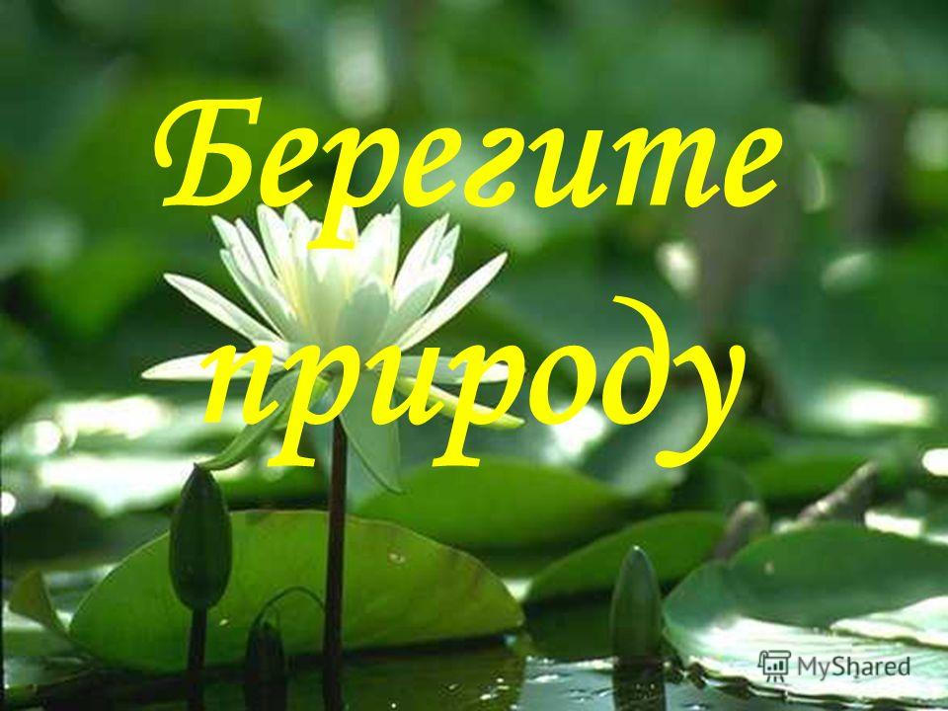

**Берегите природу: благополучие природы – твое благополучие!**

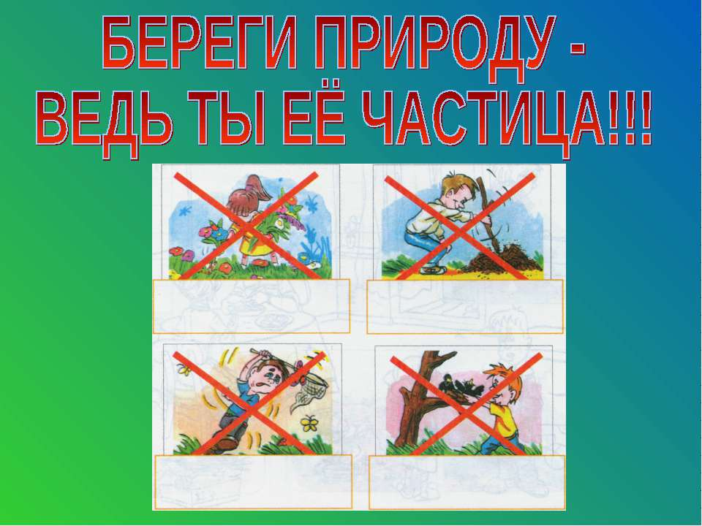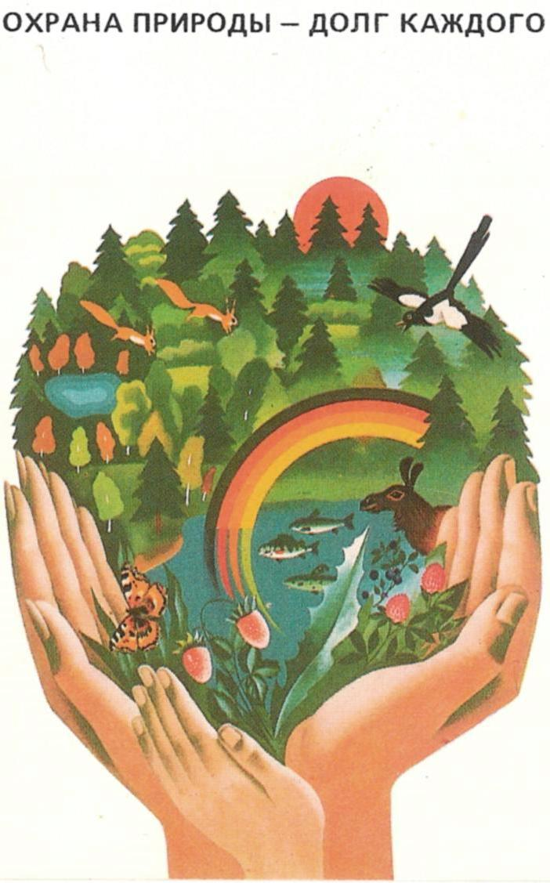

**Нам жить в одной семье,**

**Нам петь в одном кругу,**

**Идти в одном строю,**

**Летать в одном полёте…**

**Давайте сохраним**

**Ромашку на лугу,**

**Кувшинку на реке**

**И клюкву на болоте.**

***Н. Старшинов***

**С наилучшими пожеланиями: 5б класс МАОУ Абатская СОШ №1**

**2017год**



***Правила поведения на природе:***

|  |  |
| --- | --- |
| **Время года** | **Нельзя** |
| Весна | * рвать первоцветы; * разорять птичьи гнезда; * выжигать прошлогоднюю траву. |
| Лето | * обрывать паутину и убивать пауков; * стараться поймать бабочек, пчел, стрекоз; * собирать ягоды и грибы, с которыми раньше не был знаком. |
| Осень | * поджигать сухие листья и траву * сбивать грибы. |
| Зима | * задевать и ломать хрупкие ветки; * пугать лесных обитателей. |
| В любое время года | * повреждать кору деревьев; * оставлять непотушенные костры; * шуметь; * ломать побеги кустарников и ветви деревьев; * ловить зверьков, птиц, уносить их домой; * оставлять мусор. |

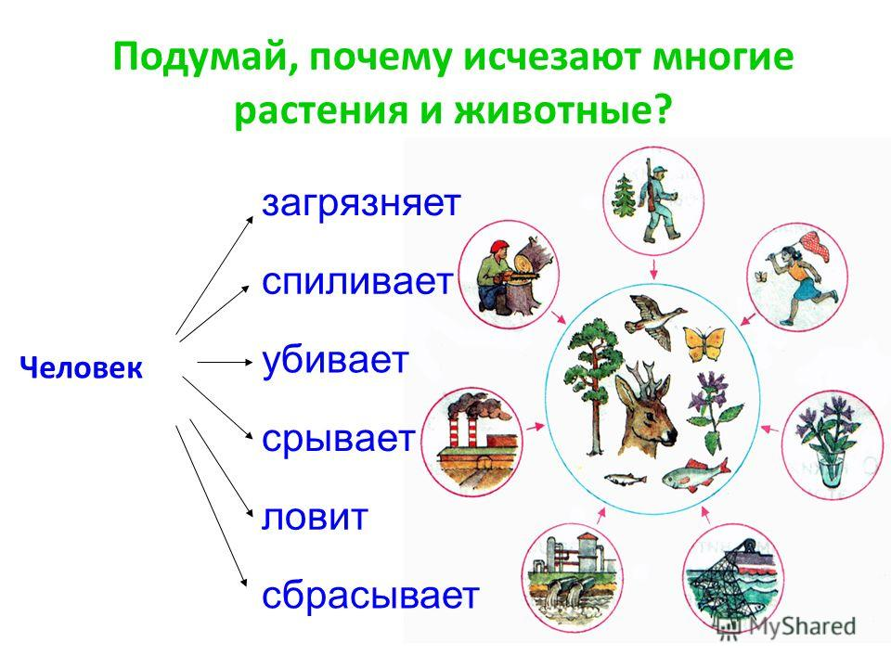

Природа – это дом, в котором день за днем растут цветы и хлеб, кругом смеются дети.

И этот дом и смех один, один для всех. Другого дома нет на целом свете.

Природа – это дом, под снегом и дождем

В любой мороз и зной устроен он на славу.

Храните этот дом, в котором мы живем.

На этот мирный дом имеем право.

Мы не можем остановить заводы,

Чтобы голубое небо не коптили.

Чтобы в реки не сливали все отходы,

чтобы природу нашу не губили.

Но мы можем деревья посадить. И птиц зимою покормить.

На землю мусор не бросать, цветы не рвать, зверей не убивать.

Давайте природу любить и лелеять. Чтоб не исчезла трель соловья.

Чтоб самым большим заповедником

**СТАЛА НАША ЗЕМЛЯ!!!!**

